Limberk z okolico
v soboto, 10. februarja 2024
Območje Radenskega polja je naravni in kulturni biser, ki je v svoji sedanji biološki pestrosti nastajal v tisočletni interakciji narave in ljudi. Je najmanjše med devetimi izrazitejšimi kraškimi polji v Sloveniji. Leži sredi dolenjskega krasa. Z vseh strani ga obdajajo strma gozdnata pobočja, le na SZ obrobju je z ravninskim delom odprto na Grosupeljsko polje. Sredi polja se dvigata dva griča. Severno je grič Boštanj, kjer se je rodil Rihard Blagaj, po katerem se imenuje ena prvih zavarovanih rož na slovenskem, blagajev volčin. Na južnem delu pa osamelec Kopanj, ki je najlepši primer huma dinarskih kraških polj v slovenskem merilu. Na Kopanju je nekaj otroških let preživel tudi France Prešern. Pridružite se nam na poprazničnem pohodu.

ODHOD:  TURA:  POVRATEK:  OPREMA:  HRANA IN PIJAČA:  CENA:  PRIJAVE IN INFORMACIJE:  VODENJE: | Ob 7.00 uri s postajališča pri Tušu.  Z avtobusom se bomo peljali do parkirišča v naselju Čušperk. Makadamski cesti sledimo do uhojene gozdne poti, ki nas pripelje na Ostri vrh (675 m). Po počitku na klopci ljubezni bomo nadaljevali na Limberk (687 m) in Stari grad. Sestopimo v dolino, da se lahko ponovno vzpnemo na Kopanj. Tik pod vrhom se nahaja osnovna šola, v kateri poteka pouk od leta 1865. Sestopimo do gasilskega doma in se za konec potepanja sprehodimo po Radenskem polju, kjer domujejo močvirski tulipan, sibirska perunika, travniški postavnež, črtasti medvedek, močvirski cekinček, medved in ris. Hoje bo za 5 ur.  V Novo mesto se bomo vrnili predvidoma do 16.00 ure.  Potrebni so vremenu in razmeram primerna planinska obutev in oblačila. Rezervna oblačila v nahrbtniku. Vzemite tudi pohodne palice.  Hrana in pijača iz nahrbtnika.  Otroci: 8 €  Odrasli: 15 €  Najkasneje do četrtka, 8. 2. 2024  * po elektronski pošti: m.kuncic@gmail.com  zraven pripišite vašo tel. številko  * pri mentorjih po šolah  * na GSM: Marko Kunčič 041 251 504.  Pohod bova vodila Anton in Gric ter vodniki in mentorji PD Krka Novo mesto.
Pojdimo skupaj varno v gore!
Za Planinsko društvo Krka Novo mesto pripravila Diana.

OSTRI VRH  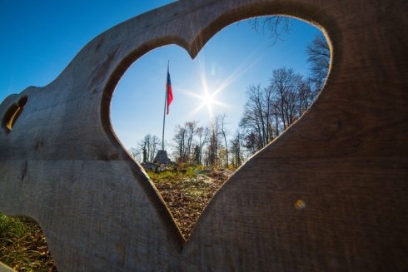 | RAZGLEDNI STOLP NA OSTREM VRHU  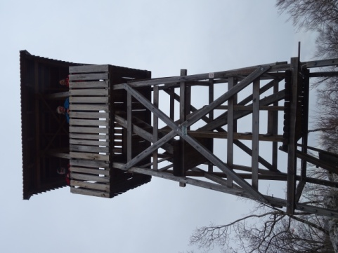
KRAJINSKI PARK  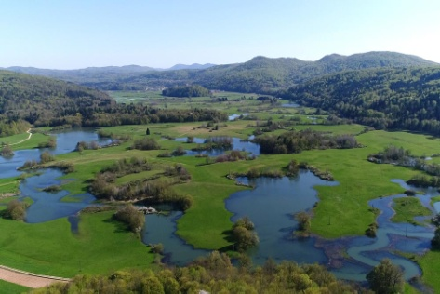  RADENSKO POLJE | KOPANJ  